Matematika
Preberi.
Reši 1. in 2. nalogo.
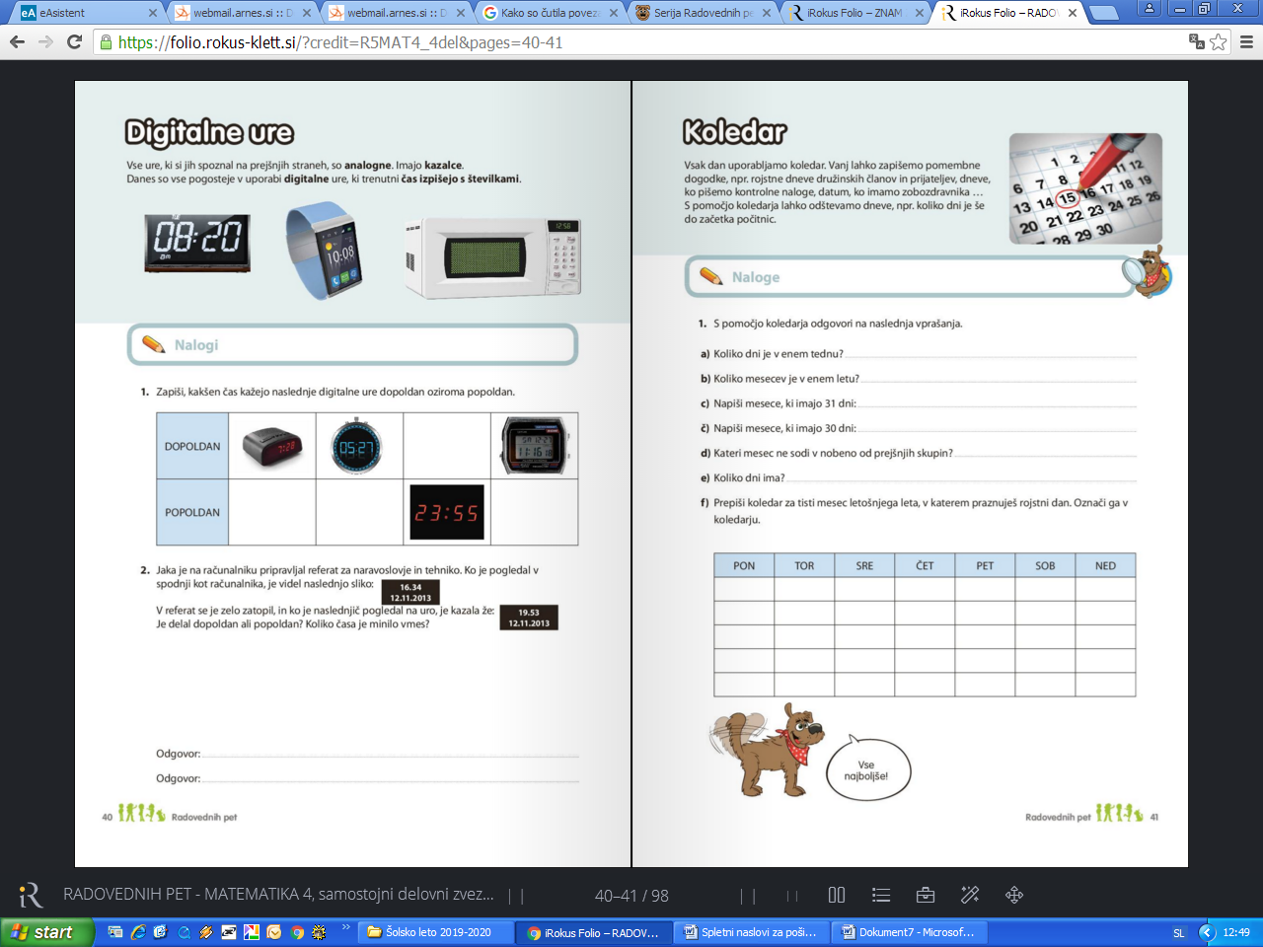

Preberi
Poišči koledar in reši 1. nalogo.

SLJ
Reši 4. in 5. nalogo.
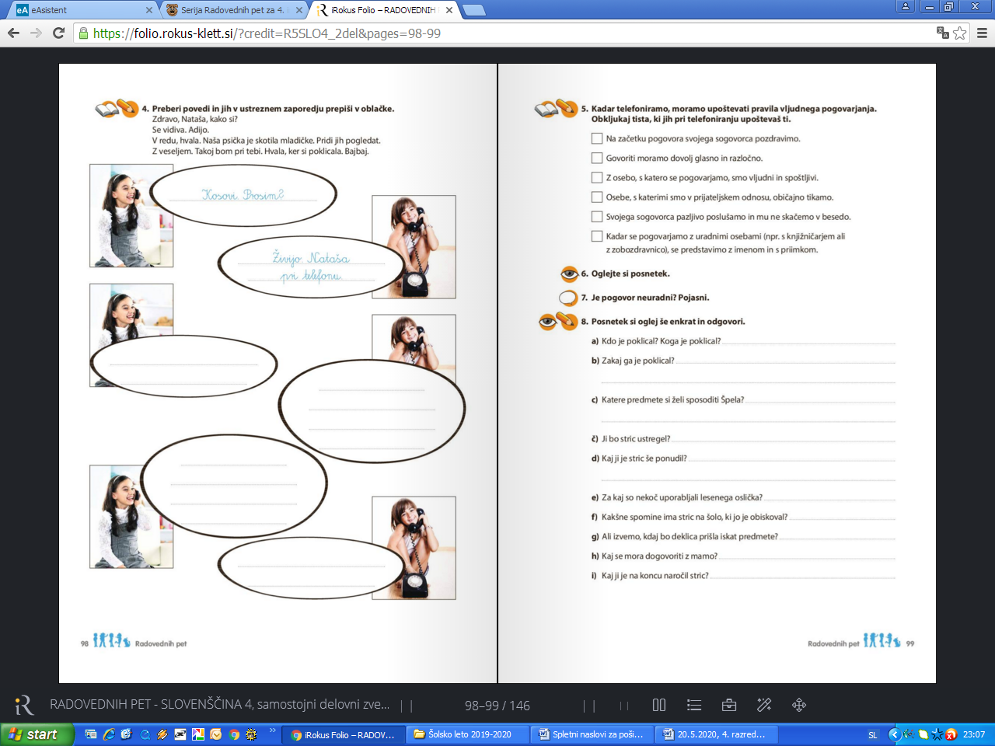
Dopolni pravilo.
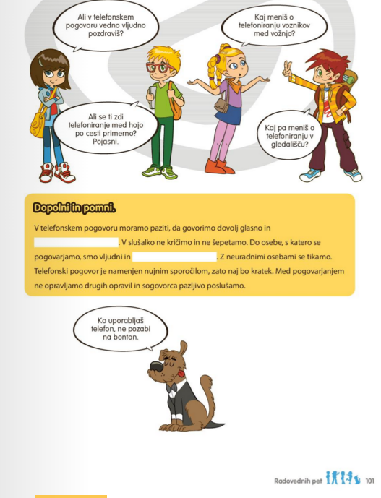

Družba
Preveri znanje, reši naloge na listu za preverjanje, utrdi snov in se pripravi na pisno ocenjevanje naslednji teden .

GUM
Preberi.
